„ИНЖЕНЕРНИ ДЕЙНОСТИ ПО ВЪЗСТАНОВЯВАНЕ НА ПРОХОДИМОСТТА В РАЙОНИ, ЗАСЕГНАТИ ОТ НАВОДНЕНИЯ“

Иван Атанасов

ENGINEERING ACTIVITIES FOR RESTORING ACCESSIBILITY IN FLOOD-AFFECTED AREAS

Ivan Atanasov

Резюме: Докладът разглежда основните инженерни дейности по възстановяване на проходимостта в райони, засегнати от наводнения. Анализирани са задачите по оценка и разчистване на пътища и подстъпи, изграждане на временни проходи и осигуряване на достъп за спасителните формирования и специализираната техника.

Ключови думи: наводнение, проходимост, инженерни дейности, инженерна техника.

Abstract: The report examines the main engineering activities for restoring accessibility in flood-affected areas. The tasks related to the assessment and clearance of roads and access routes, construction of temporary passages, and provision of access for rescue teams and specialized equipment are analyzed.

Key words: flood, accessibility, engineering activities, engineering equipment.

Нарушаването на транспортната достъпност в засегнатите от наводнения райони може съществено да затрудни провеждането на аварийно-спасителни дейности. Прекъсването на пътни направления ограничава придвижването на спасителни формирования, инженерна техника и транспортни средства и налага предприемането на действия за своевременно възстановяване на минимално необходимата проходимост.
При проектирането на пътното трасе трябва да се спазват всички изискваия за осигуряване на добри условия за работа при строителството му и оптимални условия за движение на превозните средства[1], а при аварийни условия основната цел не е пълното възстановяване на транспортната инфраструктура, а създаването на безопасно транспортно направление, позволяващо преминаването на необходимите сили и средства. В специализираните ръководства за аварийно възстановяване на пътната инфраструктура този тип дейности се разграничават от последващите постоянни ремонти и включват разчистване на материали, профилиране и възстановяване на нарушени участъци, укрепване на пътни насипи и устройване на временни обходни направления.
Изборът на конкретна технология за възстановяване зависи от характера и размерите на нарушението, състоянието на пътната конструкция и земната основа, теренните условия, наличните технически средства и допустимото време за възстановяване на движението. Особено значение при наводнения има водонасищането на земната основа, което може да ограничи както възможността за непосредствено възстановяване на пътния участък, така и работата на използваните инженерни машини.
Поради това възстановяването на проходимостта следва да се разглежда като комплексна инженерна задача, включваща оценка на възникналите нарушения, определяне на подходящо технологично решение, избор и комплектуване на техническите средства и организиране на тяхната работа.
1. Оценка на нарушенията, ограничаващи проходимостта.
Възстановяването на проходимостта в засегнатите от наводнения райони изисква предварително определяне на характера и степента на възникналите нарушения. Оценката следва да бъде насочена не само към установяване на повредите по транспортната инфраструктура, а и към определяне на възможността за безопасно преминаване и работа на необходимите инженерни и транспортни средства.
В зависимост от характера на необходимата инженерна намеса нарушенията могат да бъдат обособени в следните основни групи:
- блокиране на транспортното направление от наноси, земни маси, дървесина и разрушени конструктивни елементи;
- локални повреди на пътното платно – промои, коловози, разрушаване или отнасяне на настилката;
- нарушаване на земното платно и пътните насипи вследствие на ерозия, подкопаване или водонасищане;
- повреждане на водостоци, мостови подходи и други пътни съоръжения;
- пълно прекъсване на транспортното направление, при което непосредственото възстановяване е невъзможно или нецелесъобразно и е необходимо изграждане на временно обходно направление.
При първоначалното обследване следва да бъдат определени местоположението и размерите на нарушението, видът и приблизителният обем на материалите за отстраняване, състоянието на пътната конструкция и земната основа, както и възможността за достъп и работа на инженерни машини. При наводнени и водонаситени пътища оценката на състоянието непосредствено след оттеглянето на водата може да бъде затруднена, тъй като повърхностно запазен участък не изключва наличие на нарушения в земната основа.
От гледна точка на аварийното възстановяване определящо значение има степента, в която конкретното нарушение ограничава движението. В тази връзка могат да бъдат разграничени три основни състояния:
- ограничена проходимост – възможно е движение при намалена скорост, товароносимост или широчина на транспортния коридор;
- временно прекъсната проходимост – движението може да бъде възстановено чрез разчистване или ограничени ремонтни дейности;
- пълно прекъсване на направлението – необходимо е значително възстановяване или устройване на временен обход.
Това разграничение позволява да се определи необходимият обем на инженерните работи и да се избегне извършването на дейности, които не са необходими за първоначалното възстановяване на движението. При аварийни условия техническото решение следва да осигурява безопасно преминаване на необходимите транспортни средства, без задължително да възстановява първоначалните експлоатационни характеристики на пътния участък.
Резултатите от обследването представляват основа за избора между разчистване на съществуващото направление, временно възстановяване на нарушен участък или устройване на обходно транспортно направление. По този начин видът и степента на нарушението се свързват непосредствено с технологията и техническите средства, необходими за възстановяване на проходимостта.
2. Технологични решения за аварийно възстановяване на проходимостта.
Изборът на технологично решение за възстановяване на проходимостта се определя от вида и степента на установеното нарушение, състоянието на земната основа и възможността за използване на съществуващото транспортно направление. При аварийни условия основната цел е възстановяване на безопасното движение в минимално необходимия обем, като последващото пълно възстановяване може да бъде извършено на следващ етап.
При блокиране на пътното направление от наноси, земни маси, дървесина и разрушени елементи основната технология включва разчистване, преместване и при необходимост товарене и извозване на материалите. Обемът на разчистването следва да бъде ограничен до необходимия за създаване на транспортен коридор с достатъчни габарити за преминаване на използваните спасителни и инженерни средства.
При локални разрушения на настилката, земното платно или пътния насип възстановяването може да включва отстраняване на неустойчивите материали, запълване на промои, възстановяване на насипа, уплътняване и профилиране на работната повърхност. В зависимост от предназначението и очакваното натоварване на участъка аварийното решение може да бъде изпълнено с временна настилка, осигуряваща необходимата проходимост до извършването на постоянен ремонт.
Особено внимание изискват участъците с водонаситена или нарушена земна основа. В тези случаи непосредственото насипване на материал върху недостатъчно устойчива основа може да не осигури необходимата носеща способност. Поради това технологичното решение следва да бъде съобразено със състоянието на основата и при необходимост да включва отстраняване на неустойчивия материал, дренажни мероприятия, полагане на подходящ насипен материал и последващо уплътняване.
Когато разрушението е значително и възстановяването на съществуващото направление изисква прекомерно време или технически ресурс, целесъобразно решение може да бъде устройването на временно обходно направление. Неговите параметри следва да бъдат съобразени с типа и интензивността на очакваното движение, теренните условия и периода на използване.
Следователно изборът между разчистване, локално възстановяване и устройване на временно обходно направление следва да се извършва въз основа на конкретното нарушение и необходимото време за възстановяване на движението. При равни други условия преимущество има решението, което позволява най-бързо осигуряване на безопасна проходимост с наличните технически средства и ресурси.
3. Анализ на причините за възникването на горските пожари.
Ефективното възстановяване на проходимостта в район, засегнат от наводнение, изисква не само избор на подходящо техническо решение, но и правилна последователност на инженерните действия. Основната цел е в минимален срок да бъде осигурено безопасно преминаване на необходимите спасителни, инженерни и транспортни средства.
Първоначалният етап включва обследване на транспортното направление и локализиране на участъците, в които движението е затруднено или прекъснато. Определят се характерът и размерът на нарушението, състоянието на пътната конструкция и земната основа, наличието на препятствия и възможността за достъп на инженерна техника.
След оценката се определя приоритетът на отделните участъци. Предимство следва да имат направленията, осигуряващи достъп до райони с провеждащи се аварийно-спасителни дейности, населени места, лечебни заведения и обекти от критичната инфраструктура. По този начин ограничените сили и технически средства се насочват първоначално към участъците с най-голямо значение за общата организация на спасителните действия.
В зависимост от установеното нарушение се избира подходящото технологично решение. При наличие на препятствия се извършва разчистване на необходимия транспортен коридор. При локални разрушения се предприема временно възстановяване на пътното платно и земната основа, а когато съществуващото направление не може да бъде възстановено в приемлив срок, се определя и подготвя временно обходно трасе.
След изпълнение на необходимите работи трябва да бъде извършена оценка на възстановения участък, включваща проверка на неговата устойчивост, габарити и възможност за безопасно преминаване на предвидените транспортни средства. При необходимост движението може първоначално да бъде организирано с ограничения по отношение на скоростта, масата или интензивността на преминаващите машини.
Организацията на инженерните дейности при аварийно възстановяване на проходимостта е представена на фиг. 1. Предложеният алгоритъм започва с обследване и определяне на приоритетните участъци, след което се извършва оценка на вида и степента на нарушението. В зависимост от резултатите се избира подходящо технологично решение – разчистване, временно възстановяване или устройване на обходно направление. След изпълнение на необходимите работи се извършва проверка на носещата способност, габаритите и безопасността на възстановения участък. При недостатъчна проходимост се предприемат допълнителни инженерни мерки и се извършва повторна оценка, а при достигане на необходимите условия направлението може да бъде отворено за движение с подходящи ограничения и последващ контрол.
По този начин представената последователност осигурява адаптивен подход, при който техническото решение се променя в зависимост от действителното състояние на транспортното направление и резултатите от извършените инженерни дейности.
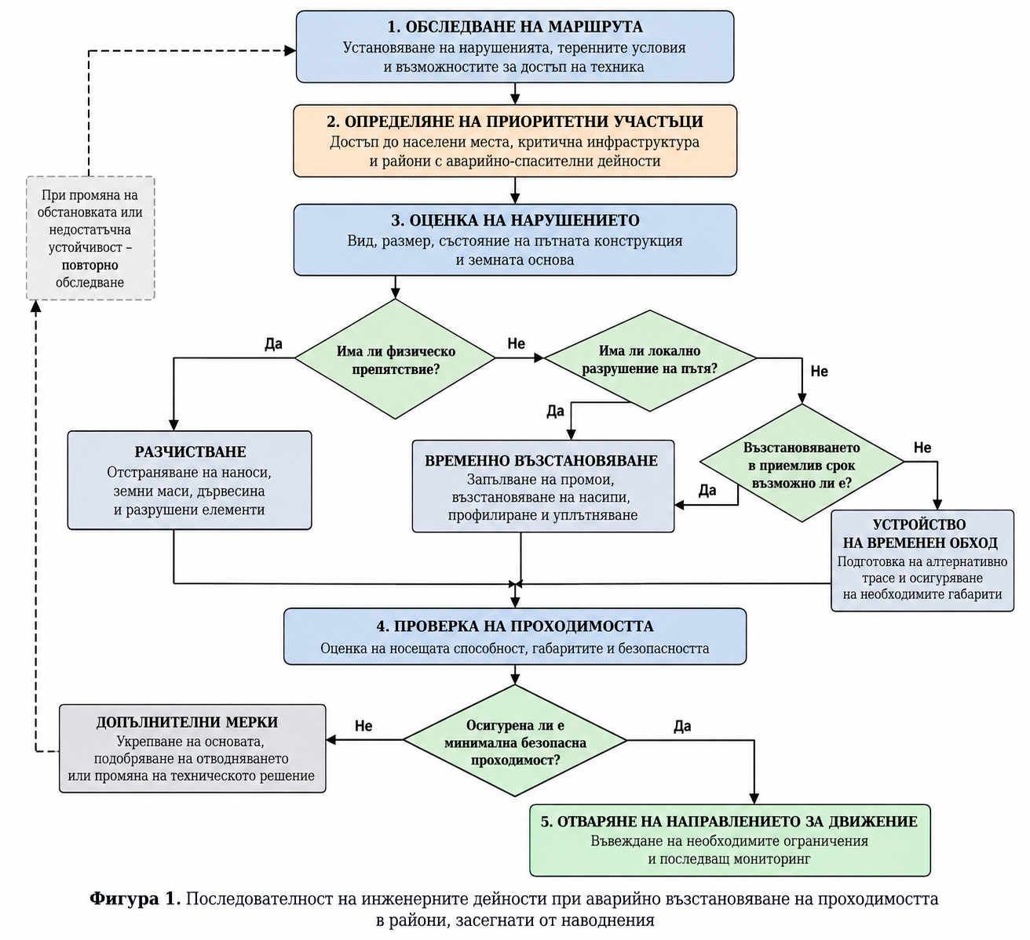

Фигура 1. Последователност на инженерните дейности при възстановяване на проходимостта

При промяна на обстановката или установяване на недостатъчна устойчивост на възстановения участък е необходимо повторно обследване и коригиране на приетото техническо решение. По този начин възстановяването на проходимостта се разглежда като динамичен процес, при който отделните инженерни дейности се изпълняват последователно в зависимост от състоянието на транспортното направление и приоритетите на аварийно-спасителните работи.
4. Заключение.
Възстановяването на проходимостта в райони, засегнати от наводнения, представлява комплексна инженерна задача, чието своевременно изпълнение е необходимо условие за осигуряване на достъп на аварийно-спасителните сили и техническите средства до засегнатите участъци.
Извършеният анализ позволява да бъдат формулирани следните основни изводи:
1. Характерът и степента на възникналото нарушение определят избора на технологично решение за възстановяване на проходимостта.
2. При аварийни условия основната цел е осигуряване на минимално необходимата безопасна проходимост, а не пълното възстановяване на първоначалните експлоатационни характеристики на транспортното направление.
3. Основните технологични решения включват разчистване на транспортното направление, локално възстановяване на нарушените участъци и устройване на временно обходно трасе при невъзможност за своевременно възстановяване на съществуващото направление.
4. Последователното обследване, оценяване и приоритизиране на нарушените участъци позволява инженерните сили и техническите средства да бъдат насочени към направленията с най-голямо значение за провеждането на аварийно-спасителните дейности.
5. Проверката на възстановения участък и възможността за коригиране на приетото техническо решение са съществени елементи от организацията на процеса и позволяват неговото адаптиране към изменящите се условия на обстановката.
Следователно ефективното възстановяване на проходимостта изисква комплексен подход, при който оценката на нарушението, изборът на технологично решение и организацията на инженерните дейности са насочени към възможно най-бързо осигуряване на безопасен транспортен достъп до засегнатите райони.

БЕЛЕЖКИ:
[1] ПЕТЛЯНКОВ, Петър. „Проектиране на пътя в план“. Сборник доклади от Годишна университетска научна конференция на НВУ „Васил Левски“ 2024. Том 4, Велико Търново: Издателски комплекс на НВУ „Васил Левски“, 2024, с. 59–64. ISSN 1314-1937.

ЛИТЕРАТУРА:
1. ПЕТЛЯНКОВ, Петър. „Проектиране на пътя“. Сборник доклади от Годишна университетска научна конференция на НВУ „Васил Левски“ 2024. Том 4, Велико Търново: Издателски комплекс на НВУ „Васил Левски“, 2024, с. 59–64. ISSN 1314-1937.
2. Federal Emergency Management Agency (FEMA). Hurricane and Flood Mitigation Handbook for Public Facilities. FEMA P-2181. Washington, D.C., March 2022.
3. Federal Emergency Management Agency (FEMA). Public Assistance Guidance on Inundated and Submerged Roads. FEMA Policy FP 104-009-13. Washington, D.C., April 8, 2021.
4. Federal Highway Administration (FHWA). Emergency Relief Manual (Federal-Aid Highways). U.S. Department of Transportation, Washington, D.C., updated May 31, 2013.

капитан асистент инженер Иван Атанасов Атанасов
Национален Военен Университет „Васил Левски”-гр. Велико Търново,
бул. „България”№ 76, п.к.5006, сл.тел. 62182
e-mail: atanasov.nvu@gmail.com

